四书与客户沟通后，发现目前的系统需要修改改进的地方：

1. 客户直接以A3纸打印，四书内容若以A4布局，应控制在4页内。
2. 需要从省公司的微信号上，跳转到我们的小程序上。
3. 小程序上首次登录，需要添加手机号码+验证码方式，之后登录，可以设置密码，进行手机号码+密码方式进行登录。
4. **所有协议书最终显示效果要符合模板要求，尤其是签名和盖章的位置要正确。--要求12月5日完成；**
5. **所有协议书的封面上“部门”位置处，需要根据当前签约人员所在部门，进行盖章。--要求12月5日完成**
6. 《保密工作责任书》，有两块内容，一个是省公司和宁波公司签约，一个是宁波市公司和属下各部门签约。

签约流程为：系统管理员发出签约任务，系统自动为每个单位部门的负责人派出任务，所在单位/部门的负责人在小程序上查看签约文件，签字，生成带有部门负责人签名和部门盖章的文件，确认后提交，上级单位操作人员确认后盖章，生成带有保密委印章的文件，提交最后审核。--**要求12月5日完成**

其中签约时间，固定为每年的1月1日。

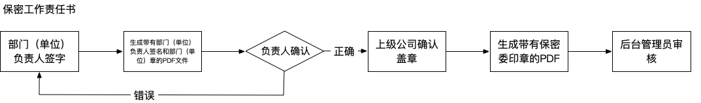

1. 《员工保密承诺书》为员工个人和所在单位部门签约，并由部门负责人签约后，加盖公章。

签约流程为：系统管理员发出签约任务，系统自动为每个单位部门的一般员工派出任务，所在单位/部门的员工在小程序上查看签约文件，签字，提交，系统自动提交到所在部门的负责人处；所在部门的负责人看到签约任务后，点击进查看到所有本部人员的签约书，可点击任一协议书查看，然后，负责人进行统一签名，然后统一提交。系统自动生成带有保密委印章的协议书，由管理员审核。--**要求12月5日完成**

其中签约时间，固定为每年的1月1日。

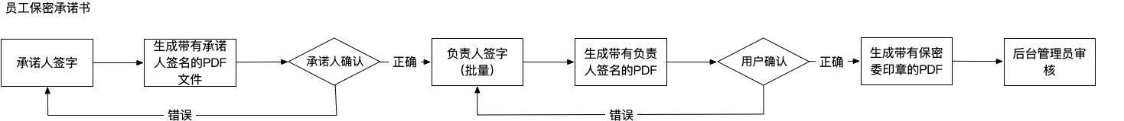

1. 《涉密人员保证书》为涉密人员和市公司所需要签订的保密书。

签约流程为：系统管理员发出签约任务，系统自动为每个单位部门的涉密人员派出任务，所在单位/部门的涉密人员在小程序上查看签约文件，签字，提交，系统自动生成带有保密委印章的协议书，由管理员审核。--**要求12月5日完成**

其中签约时间，固定为每年的1月1日。

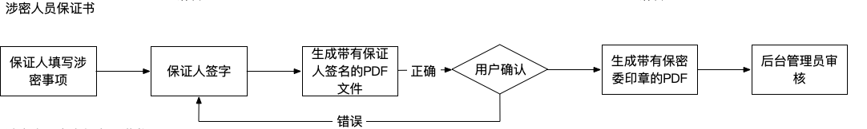

1. 《涉密人员离岗保密承诺书》为人员离职、离岗的时候，需要根据具体情况选择原因等，签约，然后提交给交接人，交接人写交接材料名称后，签约提交，再由所在部门的负责人确认后，签约提交。系统自动生成带有保密委印章的协议书，由管理员审核。

签约流程为：系统管理员发出签约任务，选择承诺人。系统给承诺人派出签约任务。承诺人在小程序上查看签约文件，选择离职或离岗，填写相关表单材料后，签字，系统根据承诺人所提交的表单，自动填写协议内的所需的年月日数据和文本内容。承诺人查看后，选择交接人，提交协议书。交接人在小程序里看到协议书后，填写交接内容、年月日，签字，系统根据交接人提交的表单内容，生成协议书里表格位置处的内容，并将交接人的签字落在对应表格单元格内。交接人提交后，系统自动将协议发给所在部门的负责人。负责人在小程序里看到协议后，签字。最后提交。系统自动生成带有保密委印章的协议书，由管理员审核。

其中签约时间，由实际签约人选择实际日期。

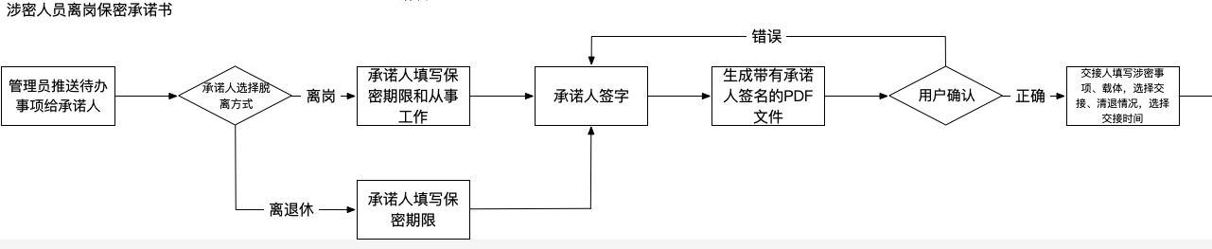

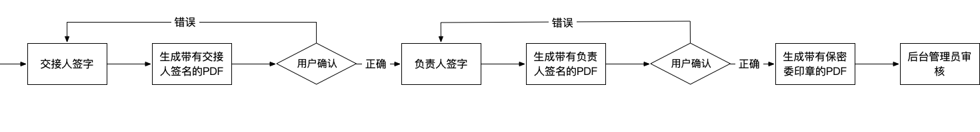

1. 所有签约人要在签名后，系统能生成有其签名的文件，供签约人预览，签约人看到签约内容后，可进行重新签名，也可直接提交下一步。--**要求12月5日完成**
2. 管理员最终审核发现问题后，可作废本次签约任务，使本次签约进行重新开始签约。一旦管理员审核通过后，本次签约不可修改，存档到系统中。
3. 印章要和部门挂钩，根据签约人所在的部门，自动选择所用的印章。--**要求12月5日完成**
4. 系统要能根据签约协议书，自动分派签约任务到相关人员处。--**要求12月5日完成**
5. 负责人为各部门单位的正职人员。--**要求12月5日完成**
6. 所有签名、盖章操作后，系统应该能生成加盖签名、印章的文件，用户可以即时在小程序上看到效果文件。--**要求12月5日完成**